数 据 思 维
知识体系 · 精编复习手册
南京大学 · 刘嘉老师《数据思维》课程
基于课程 12 部必读书目系统精炼 · 全部知识点忠实原文
八个模块 · 一个体系：从数据思维到因果推断、从统计陷阱到数据叙事

导读：这门课在讲什么
《数据思维》不是一门教“Excel 操作”或“统计软件”的技能课，而是一门培养“用数据看世界、提问题、定决策”思维方式的通识课。它的主线可概括为一句话：
▌ 一门课一句话 面对任何问题，先用数据定义问题、再用数据检验答案，并始终对“看似理所当然的数据结论”保持批判性——因为数据不会说谎，是人会错意。

全书目覆盖 12 部核心著作，可归纳为下表八个模块。前四讲回答“数据是什么、能做什么”，后四讲回答“怎样用数据、怎样不被数据骗”：
模块 | 主题 | 核心书目 | 一句话要点
01 | 数据思维导论 | 课程讲义 / 论文 | 用数据提出问题、解决问题的方法论框架
02 | 大数据时代的思维变革 | 《大数据时代》《为数据而生》 | 全体数据·混杂性·相关关系三大转变
03 | 用数据看清世界 | 《事实》Factfulness | 破除十大情绪化本能，实事求是看世界
04 | 大数据与人类行为 | 《人人都在说谎》《无人旁观》 | 搜索与社交数据揭示真实人性
05 | 因果推断 | 《原因与结果的经济学》 | 从“相关”走向“因果”的七种方法
06 | 统计陷阱与批判思维 | 《简单统计学》 | 识破 19 种数据骗局
07 | 数据可视化与叙事 | 《用数据讲故事》等 | 选对图、去杂、聚焦、讲故事
08 | 数据驱动的分析与决策 | 《数据分析即未来》等 | 分析生命周期 + 解题五步法

使用说明：蓝色加粗为术语，红色加粗为需牢记的重点/警示；公式均为 Word 原生公式（可点击编辑）；所有结论均出自原书，未作主观发挥。

01 数据思维导论
1.1 什么是数据思维
数据思维就是用数据提出问题和解决问题的能力：面对业务问题时，通过数据方法做分析、给出建议、解决问题。其两大核心是：
• 数据敏感度——看到一个数字就能感知它是否合理/异常，异常时能追溯到原因，看到数据背后更多信息；
• 数据方法经验——能熟练运用数据分析方法解决实际问题。
▌ 价值 数据思维让工作更客观、结构化、可延展：把定性问题转成定量，从而可对比、可放大、可拆解、可标准化，最终解决问题、创造价值。

1.2 四大抽象层次（数据能力的全景）
从业务模型到分析工具，数据能力可分为四个层次的抽象：
层次 | 典型代表 | 本质作用
业务分析模型 | AARRR、RFM、帕累托、四象限 | 用固化结构解释数据表现
算法模型 | 聚类、分类、预测 | 用数学公式实现数据演化
分析方法 | 对比、细分、结构、递进 | 用技巧发现数据内在含义
分析工具 | 数据地图、报表、多维分析、大屏、A/B 测试 | 用系统提升分析效率
1.3 数据思维应用的基本思路（十步）
完整的数据分析闭环可拆为十步，核心是“从目标出发、而非从数据出发”：
01. 明确目标 —— 数据波动来源是哪里、目标对象是谁
02. 理解数据 —— 数据怎么产生、升降代表什么
03. 确认目的 —— 分析要回答什么问题（如活跃度同比环比为何波动）
04. 预期效果 —— 通过分析要达成什么（如提升付费收入）
05. 需要什么 —— 需要哪些维度的指标（客单价、次数、等级占比）
06. 拆解指标 —— 用 MECE 法则（相互独立、完全穷尽）找到核心指标
07. 数据采集 —— 数据库调取或埋点采集
08. 数据整理 —— 清洗、汇总、建报表
09. 如何分析 —— 选分析方法（5W2H、4P、杜邦分析法等）
10. 数据展现与输出价值 —— 选对图、说服决策者、迭代优化
1.4 如何建立数据思维
▍ ① 学会建立数据链条
梳理业务流程图，顺着业务环节找到伴随产生的数据流与指标间的先后关联。例如电商 GMV 链条：DAU → 搜索/曝光 → 点击(CTR) → 商品页(流失率) → 加购 → 下单 → 付款 → 成交。只有了解数据是怎么产生的，才有反向定位问题的能力。
▍ ② 养成指标拆解的习惯
• 结构化拆解：按不同维度拆分，定位问题核心、拆解影响因素、再验证；
• 流程化拆解：沿用户行为路径逐环节拆，用漏斗图定位瓶颈（获客、激活、注册、下单等环节流失）。
▍ ③ 常用数据做多维度对比
“对比、细分、溯源”是数据分析的六字箴言。对比分两类：静态比较（横比：同时间不同对象，如行业对比）与动态比较（纵比：同对象不同时间，如同比、环比）。纵比看因果，横比看相关。
▌ 对比四一致原则 对比对象一致 · 对比时间属性一致 · 指标定义与计算方法一致 · 数据源一致。警惕“基准值太低导致目标侵蚀”。

▍ ④ 熟悉各种数据分析模型
数据模型是分析经验的抽象集合，拥有更多模型 = 拥有更多认知数据的工具。常用：AARRR（海盗模型）、漏斗模型、Google HEART、金字塔模型、RFM、用户生命周期模型、滑梯模型、消费者行为模型等。
1.5 细节与方法论要点
• 具备好奇心——有兴趣去探究数据背后的逻辑；
• 说事实，而不是观点——多数人不是在寻找事实，而是寻找能证明自己观点的事实；
• 用客观标准代替主观判断——依据竞对数据、往期数据、目标数据来定标准；
• 多看、多练、常总结——读权威报告、套用别人的分析思路、复盘总结经验。
▌ 一句话精华 数据思维 = 数据敏感度 × 数据方法经验，它的价值不在于图表和公式本身，而在于用数据把“感觉”变成“判断”。

02 大数据时代的思维变革
来源：《大数据时代》（迈尔-舍恩伯格）与《为数据而生》（周涛）。大数据的核心是预测，它带来的不是“数据变多”的技术升级，而是三场思维革命。
2.1 三大思维转变（核心）
▍ ① 不是随机样本，而是全体数据
放弃小数据时代的抽样约束，尽可能收集全部数据（N=全体取代 N=样本）。例：乔布斯对自身全部 DNA 与肿瘤 DNA测序定制治疗；谷歌用全部搜索数据预测流感。量变引发质变——数据足够多时，其价值会发生质变。
▍ ② 不是精确性，而是混杂性
放弃对“精确”的执着，允许不精确、接受混杂。例：谷歌机器翻译用混杂海量语料 + 简单算法，胜过精确模型 + 小数据；若不接受混乱，网页、视频等约 95% 的非结构化数据将无法利用。简单算法 + 大数据 > 复杂算法 + 小数据。
▍ ③ 不是因果关系，而是相关关系
从探求“为什么”转向发现“是什么”——相关关系只量化两个数据值间的数理关系，能预测“可能”，却无法解释背后的机制。例：塔吉特用购物数据预测怀孕、沃尔玛发现风暴时腰果销量上升。
▌ 争鸣（周涛保留态度） 译者周涛明确不认同“相关关系比因果关系更重要”：认为有了机器学习（尤其集成学习），因果仍不可舍弃。“啤酒—尿布”案例实为天睿某经理编造的故事。没有因果支撑时，仅靠关联去理解和预测是危险的。

2.2 数据化（datafication）
数字化是把模拟量转成 0/1 二进制码；数据化是把现象转变成可制表分析的量化形式。核心是“量化一切”——把文字、方位、沟通都变成可计算的数据（如 Google Ngram 分析文化基因、GPS 位置预测交通）。
2.3 数据价值与价值链
数据价值 = 其所有可能用途之和，关键在于潜在价值：数据再利用、数据重组、可扩展数据（采集一次多用）、数据折旧、数据废气（data exhaust，用户交互产生的副产品数据）。
▌ 大数据价值链三要素 数据 · 技能（技术） · 思维，三者三足鼎立。让公司异军突起的，往往不是数据、不是技术，而是思维观念——传统专家让位于数据科学家。

2.4 大数据的风险与掌控
• 隐私危机——“告知与许可、模糊化、匿名化”三大策略全部失效；反匿名化（再识别）：数据足够多即无法真正匿名；
• 预测的惩罚——用预测决定谁可能犯罪（预测警务）、谁该被假释，“画像”可能滑向“牵连犯罪”；
• 数据独裁——对量化指标的执迷会扭曲现实（麦克纳马拉“凡事看数据集”）。
对策：从“许可模式”转向“为使用数据的行为担责”，催生算法师（algorithmist，外部公正审计员 + 内部监督者）与差别隐私（故意模糊数据以护隐私）。
2.5 《为数据而生》：1.0 分析 → 2.0 外化 → 3.0 集成
周涛将大数据创新分为三种形态，新工业革命三要素：计算=新能源、数据=新材料、证析=先进工艺技术。
▍ 大数据 1.0：分析（统计→关联→预测→决策）
关联规则挖掘用支持度、置信度衡量关联；协同过滤按用户/商品相似性推荐。预测是大数据最核心的问题，主流方法是机器学习的通用流程：数据清洗 → 特征提取 → 模型训练 → 模型融合。
▍ 大数据 2.0：外化（数据外部性）
用看似无关的数据解决本业务问题，或让自身数据发挥外部价值（如用门禁/图书馆/打水次数预测成绩、谷歌 45 个关键词提前一周预报流感）。
▍ 机器学习三扳斧
扳斧 | 含义 | 要点
特征 | 从原始数据提取对预测有价值的变量 | 粗粒化/二元化、变换、组合、深度学习
模型 | 建立“特征→目标”映射 | 神经网络、SVM、决策树、回归（预测器/分类器）
融合 | 集成多个弱模型 | Bagging、Boosting、随机森林
▌ 争取的人才观 掌握统计理论 ≤ 避免重大误判；掌握机器学习 ≤ 得到“很不错”的方案。真正需要的是懂各类数据与模型优劣、对特征与模型选择有丰富经验与直觉的人。

03 用数据看清世界：《事实》
来源：汉斯·罗斯林（Hans Rosling）《事实：用数据思考，避免情绪化决策》。起点是一个“震惊”：2017 年在 14 国测试 12000 人 13 道关于世界基本事实的题，除气候题外平均只答对 2 道，15% 的人全错——比随机瞎猜的大猩猩还差，且错误是“系统性偏向更负面”。
▌ 核心主张 这种无知根植于人脑进化形成的十种情绪化本能。方法是实事求是(Factfulness)：保持谦虚（承认本领会骗自己）与好奇心（拥抱与世界观相悖的新事实）。作者自称“可能主义者”(possibilist)：不抱无根据的希望，也不抱无根据的恐惧。

3.1 十种人类本能与实事求是法则（重点）
▍ ① 一分为二本能（Gap）
本能地把世界一分为二、想象两者之间有巨大鸿沟。错得最严重的本能。纠正：绝大多数人在中间，用四级收入分类替代二分法；警惕只比平均数、只比极端值、只俯视不仰视。
▍ ② 负面思维本能（Negativity）
总觉得“世界在变坏”，源于美化过去、媒体选择性报忧。纠正：区分“状态”与“趋势”——事情可以同时“不好”且“正在变好”；过去 20 年全球极度贫困人口比例29%→9%，几乎减半。
▍ ③ 直线思维本能（Straight Line）
看到曲线就沿直线无限外推。纠正：自然界曲线多种形状——S 形（疫苗普及）、滑梯（生育率）、驼峰（牙齿健康）、倍增（细菌/埃博拉）。人口增长的真相是“填充效应”：未来新增 40 亿是今天的儿童长成大人，而非更多儿童。
▍ ④ 恐惧本能（Fear）
对人身伤害、中毒等有进化恐惧，媒体放大。纠正：恐惧 ≠ 危险，风险 = 危险程度 × 发生概率；自然灾害、空难、谋杀、恐袭加起来不到全球致死原因的 1%。在恐惧中不要做决定。
▍ ⑤ 规模错觉（Size）
被孤立的大数字震撼而误判重要性。纠正：两个工具——对比（和什么比、去年多少）与比例（除以总数、人均）。例：婴儿死亡 420 万看似巨大，但按比例已从 1950 年 15% 降到 2016 年 3%。
▍ ⑥ 以偏概全本能（Generalization）
把少数极端推广到整个群体。纠正：持续质疑分类——同类中找不同、异类中找相同、追问“大多数”的具体百分比、警惕极端个案、不假设别人是傻瓜。
▍ ⑦ 命中注定本能（Destiny）
以为某群体有“永恒不变的宿命”。纠正：缓慢的改变也是改变（每年 1% 增长 70 年翻倍）；社会“基本知识”会过时；与老人对话、收集文化变迁的案例。
▍ ⑧ 单一视角本能（Single Perspective）
以为问题有单一原因与单一方案（政治意识形态 + 专业局限）。纠正：需要工具箱而非一把锤子；多看不同意见、对专业外保持谦逊、关注数字但不只关注数字。
▍ ⑨ 归咎他人本能（Blame）
坏事发生总想找个替罪羊。纠正：找原因而不是找坏人、找系统而不是找英雄；先接受“没人刻意为之”，再理解背后的系统机制。
▍ ⑩ 情急生乱本能（Urgency）
紧迫感会放大所有本能、关闭分析能力。纠正：深呼吸，绝大多数“十万火急”并不紧急；警惕“相关但不准确”与“准确但不相关”的数据。真正需警惕的五大全球性风险：传染病、金融崩溃、第三次世界大战、气候变化、极度贫穷。
3.2 关键事实核查数据
问题 | 正确答案 | 多数人的误答 | 颠覆的直觉
低收入国家女孩上小学 | 60% | 20% | 低收入国教育已普及
全球最多人口生活在 | 中等收入国(75%) | 低收入国 | 世界不是两极
过去20年极度贫困 | 几乎减半(29%→9%) | 翻倍/不变 | 脱贫是近年巨变
全球预期寿命 | 约72岁 | 50-60岁 | 比想象长十年
一岁儿童接种疫苗 | 88% | 20% | 疫苗冷链已全球建立
30岁女性受教育年限 | 9年(仅比男少1年) | 3年 | 性别教育差距极小
经验法则：最“积极/乐观”的选项往往就是正确答案。
3.3 方法论要点
• 四级收入水平分类（约 $2/$8/$32 日均收入翻倍刻度）替代“发展中国家/发达国家”二分法；
• 收入大街（Dollar Street）——把全球家庭按收入排成一条街拍照，同收入者生活相似；
• 对比 + 比例 + 人均 + 二八原则——任何单一数字先“和什么比、除以什么”；
• 状态与趋势分离 + 关注曲线形状——绝不默认直线外推；
• 谦虚 + 好奇心 + 更新知识——社会知识会像牛奶蔬菜一样过期。
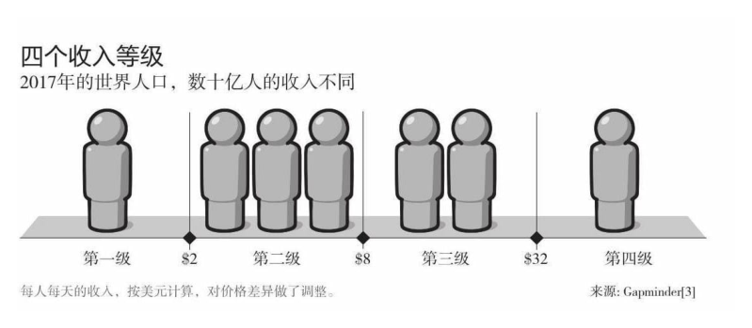
图1 四个收入等级：7 个小人代表全球 70 亿人口（来源：《事实》Gapminder）
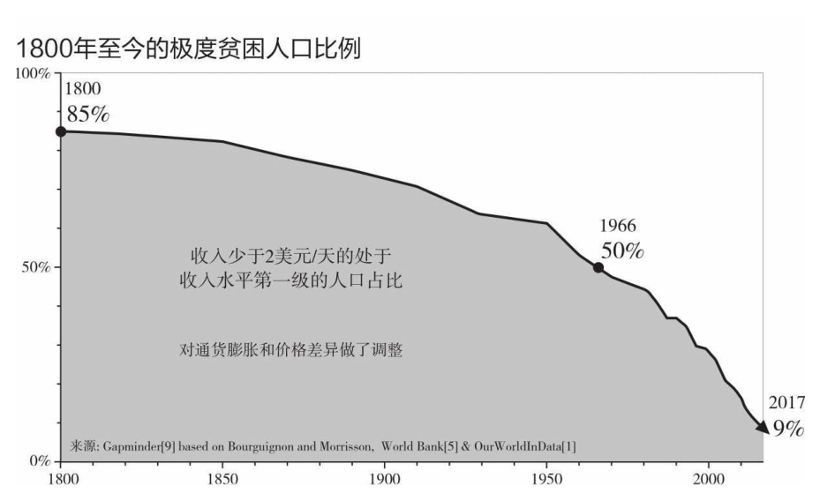
图2 极度贫困人口比例的长期下降（来源：《事实》）
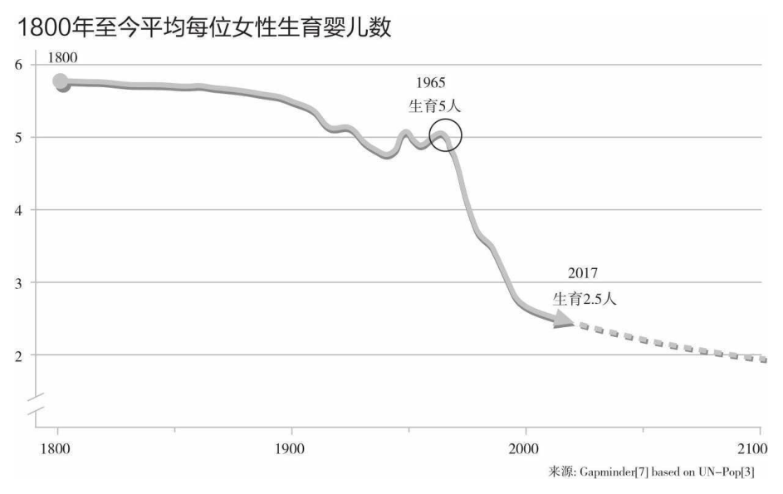
图3 平均每位妇女生育数量的持续下降，作者自评“本书最令人吃惊的一张图”（来源：《事实》）
▌ 一句话精华 “这个世界并没有你所感觉到的那么糟糕。”——事情可以同时既“不好”，也“正在变好”。

04 大数据与人类行为真相
来源：《人人都在说谎》（赛思·斯蒂芬斯-达维多维茨）与《无人旁观时我们是谁》（克里斯蒂安·鲁德尔）。共同结论：当无人在看、无人会问时，人向搜索引擎与点赞按钮袒露的，才是真实的自己。
4.1 《人人都在说谎》核心
▍ 核心命题：搜索引擎是“坦率”的数据
人会对朋友、爱人、医生甚至自己说谎，但对谷歌很诚实。谷歌搜索的价值不在于数据量大，而在于人们对它诚实。让人敞开心扉的条件：线上、独自一人、无人亲自询问。
▍ 大数据的四大独特功能
功能 | 含义 | 例证
提供新型数据 | 独特数据源打开过去只能猜测的领域 | 失业率与“骚货/蜘蛛纸牌”搜索相关
提供可靠数据(数字吐真剂) | 看人“真正做的”而非“嘴上说的” | 色情搜索揭示被隐瞒的欲望
放大人群子集 | 数据够多，小群体也有意义 | 比较“梦到黄瓜”与“梦到西红柿”人数
进行因果试验 | 快速受控试验(A/B测试)测因果 | 谷歌2011年做7000多次试验
▍ 最有代表性的数据发现
• 美国男性同性恋约 5%——各州同性色情搜索占比惊人一致（密西西比 4.8%、罗得岛 5.2%），远高于自报；
• “我的丈夫是同性恋吗”是谷歌高频自补全搜索，比“出轨了”高 10%；
• 父母搜索“儿子有天赋”是“女儿有天赋”的 2.5 倍——重男轻女偏见；
• 奥巴马因种族敌意约少得 3–5 个百分点选票——搜索“显性种族主义”比隐性关联测试更预测实际歧视；
• 官方调查普遍失真：44% 声称过去一年捐过款，官方统计仅约 28%（社会期许误差）。
4.2 《无人旁观》核心
作者用 OkCupid、Facebook、Twitter 等真实数据刻画人性。关键概念：
概念 | 含义
WEIRD 样本 | 传统心理学样本（白人/受教育/工业化/富裕/民主），仅占全球 12%
数字吐真剂 | 以无人旁观的行为数据替代自报，逼近真相
出丑效应(方差效应) | 均值相同、方差更大者（更有争议）更受关注
弱联系 | 跨圈、非亲密联系，是信息传播主渠道
分散理论 | 夫妻共同好友越多（嵌入度过高）反而更易分手
齐普夫定律 | 词频与排名成反比（词频∝1/排名）
数据墨水比 | 塔夫特：图表应最大化承载信息的墨水比例
▍ 核心方法论
• 相关 ≠ 因果、警惕遗漏变量偏差与维度的诅咒（变量过多时随机噪声也能“看似”预测）；
• 用样本外测试防止过拟合；用 A/B 测试、自然试验、断点回归做因果推断；
• 用文化组学(Ngrams 词频统计)、情绪分析、图像数据（夜间灯光估 GDP）规模化研究文化变迁。
▌ 一句话精华 大数据第一次把“无人旁观时的我们”变得可见、可量化、可研究——这是理解人性的一场认知革命。

05 因果推断：从相关到因果
来源：《原因与结果的经济学》（中室牧子、津川友介）。回答的核心问题：两个变量之间，到底是因果关系还是相关关系？
5.1 核心命题
因果关系 = 前一个事件是后一个事件的原因，原因再现则结果再现；相关关系 = 两事件关联但无因果，原因再现也几乎得不到相同结果。
▌ 判断因果的三个要点 对任何“看似因果”的说法都要质疑：①是否纯属伪相关(巧合)；②是否有混杂因素(同时影响原因与结果的第三变量)；③是否逆向因果(其实因果倒置)。若存在其一，就只是相关，不是因果。

反事实(counterfactual)框架：要证明因果，需对比“事实的结果”与“反事实（原因未曾发生时）的结果”。鲁宾提出的“因果推理根本问题”在于——现实中只能观测到一种潜在结果，必须用“最贴切的值”替换观测不到的反事实。
$\text{因果效应}=\text{事实的结果}−\text{反事实的结果}$
5.2 七种因果推断方法（重点）
▍ ① 随机对照试验（RCT）——金标准
随机分组使干预组与对照组“可比较”，消除选择性偏差。局限：成本高、外部效度受限、伦理受限、随机化可能失败、实效可能小于效力。
▍ ② 自然实验
利用法律/制度变更、自然灾害等外生冲击自然划分两组，用观测数据重现随机化的环境。局限：外生冲击不常见。
▍ ③ 双重差分法（DID）
取“干预前后差异”与“干预组-对照组的差异”之差，剔除趋势影响。两个前提：干预前趋势平行、干预期间无其他变化。
$\text{DID}=(A_{2}−A_{1})−(B_{2}−B_{1})$
▍ ④ 工具变量法（IV）
引入工具变量——只通过影响原因间接影响结果的第三变量。前提：工具变量→原因成立、工具变量→结果不成立、且无第四变量。难点是好工具变量极难找。
▍ ⑤ 断点回归设计（RDD）
利用任意设置的数值断点，两侧天然可比较，断点处的跳跃即因果效应。局限：只识别断点附近的局部效应。
▍ ⑥ 匹配法 / 倾向得分匹配（PSM）
找出与干预组“非常接近”的对照组配对；协变量多时用倾向得分（分入干预组的概率）整合。前提：协变量可数值化、且全部纳入得分计算。局限：无法处理未观测的混杂。
$e(X)=P(\text{分入干预组}∣X),0≤e(X)≤1$
▍ ⑦ 回归分析
画使“各点到直线距离之和最小”的回归线，斜率 = 因果效应。一元回归无法排除混杂；多元回归通过“固定混杂因素取值”（校正/控制）排除混杂。局限：只有掌握所有混杂因素的数据才能真正证明因果。
▌ 贯穿主线 所有方法的共同目标，都是“制造可比较的组，用最贴切的值替换反事实”。

5.3 证据等级与关键结论
证据指“反映因果关系的证据”（只证明相关的分析不是证据）。证据等级从高到低：
元分析（整合 RCT）> 随机对照试验(RCT) > 自然实验 > 准实验(DID/IV/RDD/PSM) > 回归分析
因果推理五步骤：① 明确“原因” → ② 明确“结果” → ③ 确认三要点（巧合/混杂/逆向因果）→ ④ 制造反事实 → ⑤ 调整到可比较状态。
实证结论 | 因果效应
代谢综合征体检 | 无因果效应（丹麦 RCT + 元分析）
医疗费用自付比例 | 整体无因果（兰德），但贫困阶层恶化
看电视 | 存在因果但为正面（偏差值 +0.02）
大学偏差值(学校质量) | 对收入无因果（少数族裔/贫困家庭除外）
最低工资 | 无因果（提高不减少就业，卡德&克鲁格）
▌ 一句话精华 从相关走向因果的唯一路径，是对照反事实——因为“相关”背后可能藏着巧合、混杂因素或逆向因果。

06 统计陷阱与批判性思维
来源：加里·史密斯《简单统计学：如何轻松识破一本正经的胡说八道》。核心命题一句话：
▌ 核心命题 “如果你对数据拷打足够长的时间，它一定会招供。”数据不会说谎，是人会错意。人天生会被模式诱惑，却严重低估“毫无理由的随机事件生成巧合模式”的容易程度。

两条错误用法主线贯穿全书：缺乏理论的数据（搜刮数据撞见“显著”关系 = 数据挖掘）与缺乏数据的理论（把猜测当事实 = 未被检验的理论）。
6.1 19 种统计谬误速查表（重点）
谬误 | 一句话定义 | 典型例子 | 识破要点
样本偏差 | 样本非随机抽取，漏掉与结论相关的人 | 送孩子去“最好学校”的家庭本就更好 | 问“谁被漏掉了”
幸存者偏差 | 只看“活下来”者，不见已淘汰者 | 返航飞机弹孔多→应装甲未弹孔处 | 先列检验因素再取样
自选择偏差 | 选择本身携带信息 | 还来光顾的顾客更满意(一醉方休) | 消除“选择”才能下结论
混杂因子 | 第三变量同时驱动A与B | 章鱼保罗选的是国旗而非球队 | 先问是否有第三变量
辛普森悖论 | 分组趋势与合并趋势相反 | 伯克利录取:总体歧视女性,分系则否 | 先分解层级再比较
相关≠因果 | 把统计相关当因果 | 啤酒销量与已婚人口 r=0.99 | 警惕“前后即因果”
手气好/小数定律 | 把随机短串“连中”当能力 | 篮球连中后下球并未更准 | 随机序列必有“串”
平均定律(错) | 好运/噩运会“补偿”维持平均 | 轮盘连出红色后押黑 | 好运不会提高噩运概率
均值回归 | 极端值下次趋于均值 | 表扬后飞差/批评后飞好是回归 | 别把回归当奖惩作用
德克萨斯神枪手 | 先开枪后画靶(先有数据再解释) | 先乱射再围弹孔画靶 | 先定假设再检验
数据挖掘/绞捞 | 拷打数据直到招供 | p<0.05 大量检验必碰显著 | 警惕无机制的显著
证实性偏差 | 只找支持结论的证据 | 采石场居民只记近邻患癌 | 主动找反例
条件概率混淆 | 混淆 P(A|B) 与 P(B|A) | 假阳性问题:阳性未必患病 | 核对分母
异常值/裁剪数据 | 极端点扭曲或选择性丢弃 | 挑战者号密封圈低温失效 | 警惕异常端点与切分
图像误导 | 用变形/残缺图形歪曲 | 数轴非0、双纵轴、面积失真 | 先看坐标轴零点/间隔
轻率外推 | 无机制支撑地外推 | IBM 线性外推、超级碗指标 | 趋势需因果机制
缺乏数据的理论 | 未经数据检验的猜测 | 《增长的极限》世界模型 | 未经检验只是理论
选择性报告 | 为发文只报“显著”结果 | 疫苗谣言、斯塔佩尔造假 | 对无法复现者降权
小样本/小基数 | 小样本波动当真实差异 | 2491人小镇“谋杀之都” | 先问基数多大
6.2 关键统计概念澄清
• p 值——只表示“若零假设成立，观察到这样数据的概率”，不等于结论真实、重要或效应大；
• 相关系数 r——只描述线性关联强度(−1~1)，不提供解释；R² 是 r 的平方（拟合好坏），同样不说明因果；
• 均值回归——是统计事实，不是因果规律；小数定律——误信小样本能代表总体；
• 条件概率——P(患病|阳性) ≠ P(阳性|患病)，罕见病会极大稀释阳性结果（假阳性问题）。
$P(\text{患病}|\text{阳性})=\frac{P(\text{阳性}|\text{患病})P(\text{患病})}{P(\text{阳性})}$
6.3 识破统计谎言的清单
排查顺序：① 被模式诱惑（先怀疑）→ ② 谁被漏掉（自选择/幸存者）→ ③ 数据/代码是否有错 → ④ 图像是否变形（零点/间隔/双轴）→ ⑤ 是否混淆条件概率/相关与因果 → ⑥ 是否隐藏第三变量 → ⑦ 是否均值回归/小数定律 → ⑧ 是否“先开枪后画靶”。
▌ 总体信条 对耸人听闻的观点保持警惕，不要轻易否定直觉与常识；在不确定的世界里，“最不坏的决策”比“最优决策”更现实。

▌ 一句话精华 识破谎言的唯一法门：先问“有没有合理解释、有没有被修剪的数据、有没有被漏掉的人”，再要求用未被污染的新数据检验。

07 数据可视化与数据叙事
来源：《用数据讲故事》（Cole Nussbaumer Knaflic）与《鲜活的数据》（Nathan Yau）。两书共同理念：图表的价值不在展示数据量，而在把数据“讲成一个故事”、驱动受众行动。
7.1 《用数据讲故事》：六课全流程
全书是一套 6 节课的完整流程，一句核心信条贯穿始终：简单胜过美观；不要用数据堆砌“展示工作量”，而要用它讲故事。
课次 | 主题 | 核心动作
① | 理解上下文 | 想清对象/内容/方式；三分钟故事 + 一句话中心思想
② | 选择合适的图表 | 选“受众最容易读”的图（连续→折线、分类→条形…）
③ | 消除杂乱 | 去边框/网格线/标记 → 清坐标轴 → 直标数据 → 同色相连
④ | 聚焦受众视线 | 用前注意属性、颜色、大小、位置引导注意力
⑤ | 像设计师一样思考 | 可供性、无障碍、美观、接受度
⑥ | 讲故事 | 开头-中间-结尾；冲突；重复；水平/垂直逻辑
▍ 探索性分析 vs 解释性分析
探索性 = 理解数据、寻找珍珠；解释性 = 把数据抽象成受众能消化的信息（只给珍珠）。最常见错误：该做解释性分析时却做了探索性——把“一百个牡蛎”全摆出来证明工作量。抑制这种冲动，把注意力集中在珍珠上。
▍ 三分钟故事 & 中心思想
• 三分钟故事：若只有三分钟必要信息讲给受众，你会讲什么？能做到即可脱离幻灯片。
• 中心思想 = 把沟通浓缩成一句话，需同时满足：①陈述你独特的观点；②切中要害；③是一个完整句子。
7.2 图表类型选择速查
作者统计一年 150+ 图表，常用仅十几种，分四类：点图、线图、条形图、面积图。选图元规则：让受众最容易阅读的图就是最好的。
数据特征 | 首选图 | 要点 / 禁忌
只有一两项数据 | 简单文本（大数字） | 直接放大数字，别塞进图表
连续 / 时间序列 | 折线图 | 时间间隔必须一致；可叠置信区间
少类别的分类对比 | 水平条形图 | 类别名长时最易读；按数值排序
两变量关系 | 散点图 | 可加 LOESS 趋势线；注意离群值
单变量分布 | 直方图 / 密度图 | 分组数(bin)影响形态
三段前后对比 | 斜率图 / 瀑布图 | 线重叠时只强调其一
总体 + 子成分占比 | 堆叠条形 / 100% 堆叠 | 中间段无统一基线，难精确比较
多组 / 多时段对比 | 系列组图(small multiples) | 每幅坐标尺度必须一致
▌ 陷阱黑名单（两书共识） 3D 图形（永远别用）、双 y 轴、多彩虹色、未从 0 起算的条形图、用直径画气泡、未标来源/坐标轴的图。

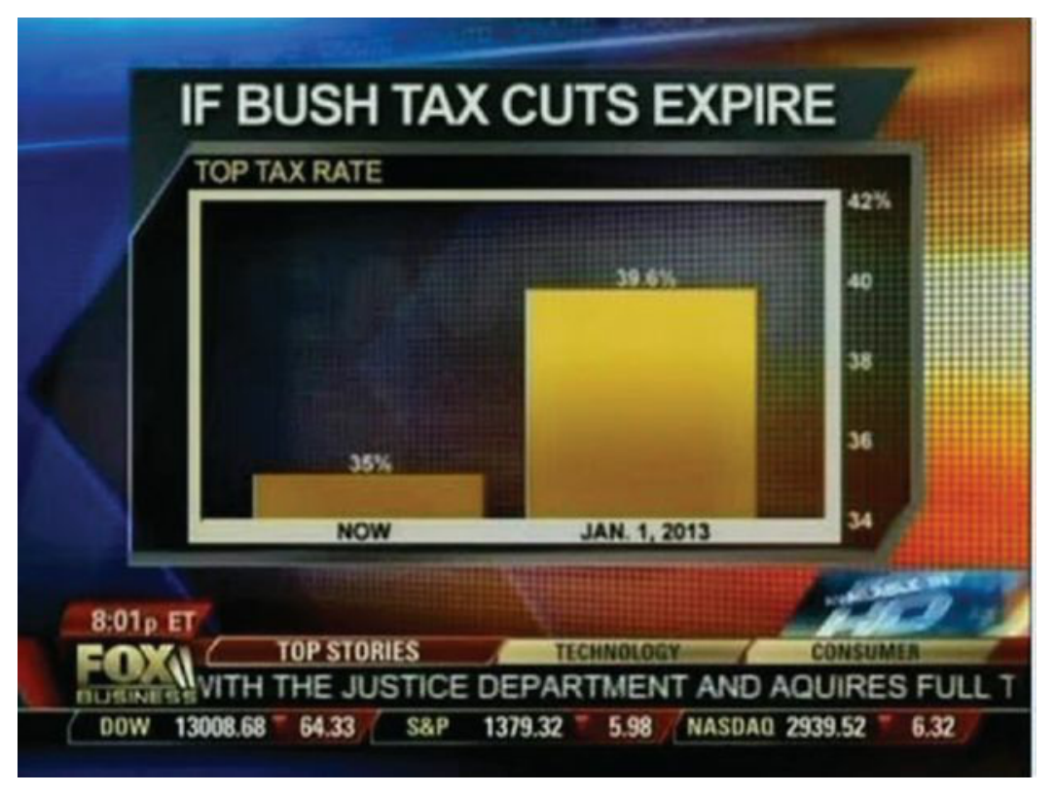
图4 Fox 新闻条形图反例：y 轴不以 0 为原点，夸大了差异；修正后必须从 0 起算（来源：《用数据讲故事》）
7.3 去除杂乱（declutter）——认知的减法
页面每增加一个元素都占用受众脑力，要最小化无关认知负荷。两条衡量标准：塔夫特的数据墨水比（墨水尽量花在数据上）与 Nancy Duarte 的信噪比（信号=想沟通的信息，噪声=无益元素）。
格式塔六原则用于识别信号与噪声：临近、相似、包围、闭合、连续、连接。据此得到的“去杂六步法”是本章核心：
1. 去除图形边框（格式塔闭合：边框不必要，用留白区分）
2. 去除网格线（要保留就用细且浅灰，绝不与数据竞争）
3. 去除数据标记（勿因软件默认包含就保留）
4. 清理坐标轴标签（去掉 y 轴尾 0、把 x 轴标签摆正）
5. 直接标记数据（用格式塔临近，就地标注，省去来回看图例）
6. 保持颜色一致（数据标签与所描述数据同色 = 两者相关）
▌ 永远保留 美元符号、百分号、千位分隔符；以及标题与坐标轴标题——避免“标题写百万美元、轴却只标 10/20/30”的困惑。

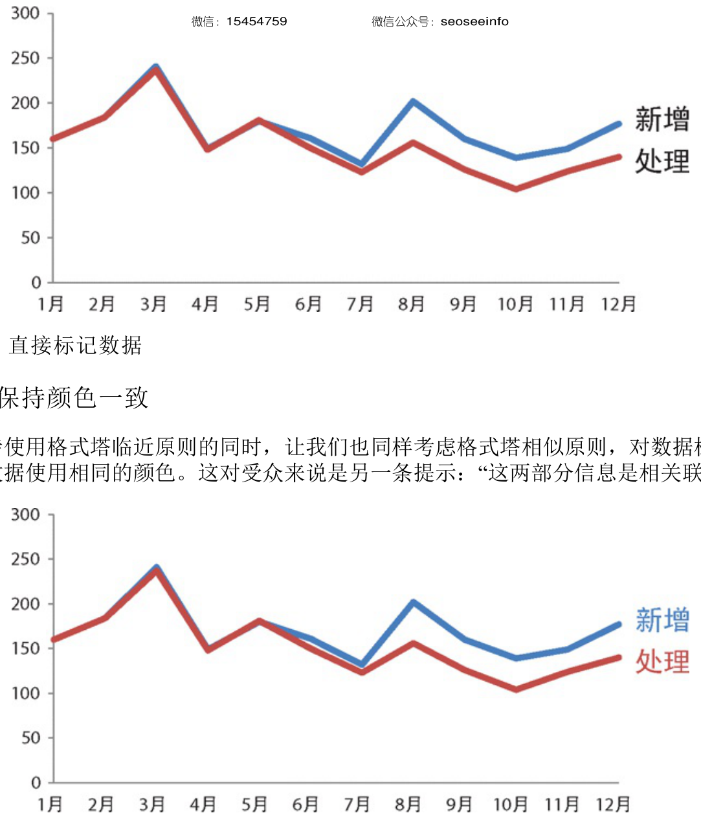
图5 IT 工单图“去杂六步法”前后对比全过程（来源：《用数据讲故事》）
7.4 聚焦受众注意力
前注意属性（源自 Stephen Few）：大脑无需有意识思考就能快速找出环境中的“与众不同”。能量化的属性（线条长度、空间位置）可表达相对值；颜色不能表达大小，只能用于分类。少量使用时的两大作用：①把注意力快速引向你希望之处；②建立视觉层次。3~8 秒决定受众是否继续看。
• 颜色三原则：少量使用（默认“灰色阴影 + 一种强调色”，常用蓝：避色盲、黑白打印好）；一致性（同义同色）；为色盲考虑（约 8% 男性色盲，常用蓝=正面、橙=负面替代红/绿）。
• 大小：相对大小 = 相对重要性；最重要就放大。
• 位置：无视觉线索时受众从左上角“之”字形扫视，最重要内容放页面顶端。
• 文字标注：想让人得出什么结论就用文字写出来，再用前注意属性让它突出。
7.5 讲好故事
故事三件套（亚里士多德）：开头（情节/铺垫）→ 中间（起伏/冲突）→ 结尾（解决/呼吁行动）。让受众当主角；McKee 论说：常规修辞只能“在智力上说服”，故事把想法与情绪结合才能真正让人参与。
• 重复的力量：Bing（先说将讲什么）— Bang（讲）— Bongo（总结），重复三次进入长期记忆。
• 水平逻辑（只读每页标题即可拼出故事）+ 垂直逻辑（单页自洽）+ 反向故事板 + 新视角反馈。
7.6 《鲜活的数据》补充
本书内核是一条固定流程：载入数据 → 格式化 → 生成基础图 → 美学修饰 → 添加标题/注释/来源。可视化要回答两类问题：模式（随时间变化、周期、总量对比、异常）与相互关系（相关 vs 因果——图表只能表现关联，因果难证）。
▍ 设计五规则（全书总纲）
• 解释编码——先对数据编码（圆/柱/色），读者必须能解码；
• 标注坐标轴——未标注的轴毫无意义；
• 确保几何正确——柱长=值、点位置=值、饼角度=值；气泡用面积而非直径（直径翻倍=面积4倍）；
• 提供数据来源——小字体放图底，增信誉、供核验；
• 考虑受众——演讲宜简单、报告要直达主题、面向大众别复杂。
▍ 按数据类型选图
时间：离散（柱形，y 轴从 0 起）vs 连续（折线、阶梯图）；比例：饼图求和=100%、按值排序、勿切太多块；关系：散点图 + LOESS + 散点矩阵 + 气泡（面积=第三维）；差异：平行坐标、雷达图、相面术；空间：气泡地图、地区着色、动画。
▌ 一句话精华 不要只是展示数据——消除杂乱、把受众视线聚焦到重点，再讲一个好故事；数据的意义不在数字本身，而在背后的故事。

08 数据驱动的分析与决策
来源：《数据分析即未来》（Gregory S. Nelson，原书 *The Analytics Lifecycle Toolkit*）与《如何用数据解决实际问题》（柏木吉基）。共同内核：先定义好问题、再让数据说话，并把结论落实为行动。
8.1 分析的定义与生命周期
▌ 什么是分析 分析不是一种技术，而是一种全面的、数据驱动的解决问题策略，植根于科学方法（问题识别 → 理论生成 → 假设检验 → 结果交流）。其真正责任是形成可行动、可操作的洞察：了解已发生、预测未来、影响并优化结果。

阶段 | 目的 | 关键动作
① 问题理解 | 厘清要解决的“最初的问题” | 问题定义、根本原因调查(鱼骨图/亲和图)、提出假设、问题设计(FINER)、优先级矩阵
② 数据探查 | 识别、获取并刻画数据 | 数据识别排序、收集准备(ETL/沙盒)、剖析与特征描述、可视化探索
③ 模型开发 | 把现象转化数学关系 | 比较 / 关联 / 预测 / 模式检测四类过程；记录分析日志
④ 成果应用 | 让洞察走向业务 | 方案评估(训练/测试/验证)、实施、演示讲故事
⑤ 产品管理 | 把模型当数据产品管 | 质量体系、项目组合、隐私安全、风险控制
两条建模路线：假设驱动型（先有命题再验证，演绎）vs 发现驱动型（数据探索，归纳），实践中互补；两条文化（Breiman）：数据建模文化（可解释）vs 算法建模文化（预测精度）。关键提醒：相关 ≠ 因果，防范 p 值操纵与多重比较（用 Bonferroni/FDR 校正），容易解释的最简单模型往往就是最好的模型（防过拟合）。
8.2 分析类型六分法与四类目标
分析类型 | 回答的问题 | 时间焦点
描述性(Descriptive) | 发生了什么（概括数据） | 过去
诊断性(Diagnostic) | 为什么发生（根因） | 过去
辩证性(Inquisitive) | 追问数据、探究 | 过去/现在
预测性(Predictive) | 将来会发生什么 | 未来
规范性(Prescriptive) | 应该怎么做（最优方案） | 未来
认知性(Cognitive) | AI/ML 驱动的自动化分析 | 未来
四类分析目标：解决问题 · 支持论断 · 理解现象 · 发现新事物。（作者批判传统“成熟度阶梯”：成熟度不应以“用何种方法”衡量，而应以“组织解决复杂问题的速度”与“把洞察集成到日常流程的能力”衡量。）
8.3 《如何用数据解决实际问题》：解题五步
全书用一个“汽车销量下滑”案例串联，流程类似“医生看病开处方”，核心是从目的出发、而非从方法出发：
1. 明确目的或问题 —— 承诺“找出原因并拿出对策”，不从分析（方法）入手
2. 大致把握现状 —— 用整体数据确认现状与趋势，划定分析范围
3. 锁定问题关键 —— 用 WHAT 型假设做“四则运算式”分解，从维度比较锁定关键
4. 锁定原因 —— 用 WHY 型假设列候选原因，再用相关分析确认（相关系数）
5. 设定行动与 KPI —— 用一元回归把目标量化成可执行的 KPI 与措施
▌ 两个贯穿要点 ①假设是核心：锁定关键用 WHAT 型假设（分解、比较），锁定原因用 WHY 型假设（列候选）；从“自己能控制的驱动因素”出发，避免“分析完却无对策”。②两种视点：趋势（时间序列）与快照（均值/比例/分布）缺一易被质疑。

8.4 关键方法与公式
▍ ① 标准差 s —— 衡量波动（风险）
表示“以平均值为中心、数据对平均值的偏离程度”，用于相同条件下波动的相对比较。商业世界里波动即风险；日产用“平均值 ± 1 个标准差”定义标准范围，关注超范围数据。
$s=\sqrt{\frac{\sum_{i=1}^{n}{}{(x_{i}−\overline{x})}^{2}}{n}}$
▍ ② 变异系数 CV —— 消除规模差异后的相对波动
标准差 ÷ 平均值。用于大规模店与中小店风险等不同数据间波动程度的公平比较。
$CV=\frac{s}{\overline{x}}$
▍ ③ 一元回归方程 —— 把相关写成具体公式
用一条“到各点距离之和最小”的直线代表离散数据；斜率 a 表示“x 每增加 1 单位，y 平均变化 a 单位”。用途：对比成本收益（比斜率）、合理分配资源（反推所需输入）、设定 KPI（逐层反推）。
$y=ax+b$
▍ ④ 决定系数 R² —— 相关系数的平方
被解释变量中有多大比例可由解释变量说明（r=0.8 → R²=0.64 → 64%）。判定标准与相关系数对应（r>0.7 ↔ R²>0.49）。
$R^{2}=r^{2}$
▍ ⑤ 相关系数 r —— 线性关联的紧密度与方向
取值 −1 ~ +1：越接近 1 正相关越强、0 无关联、负值负相关。判定：一般 |r|≥0.7 视为高度相关（可放宽到 0.5）。
$r=\frac{\sum_{i=1}^{n}{}(x_{i}−\overline{x})(y_{i}−\overline{y})}{\sqrt{\sum_{i=1}^{n}{}(x_{i}−\overline{x})^{2}·\sum_{i=1}^{n}{}(y_{i}−\overline{y})^{2}}},−1≤r≤+1$
▍ ⑥ 偏差值 T —— 标准化的应用（z 分数的线性变换）
把原始得分换成均值为 50、标准差为 10 的“相对位置”标度，用于跨分布比较优劣。
$T=50+10×\frac{x−\overline{x}}{s}$
8.5 相关 / 回归的决策口诀
• 相关分析：判断关联的紧密程度（|r|≥0.7 高度相关，用 `=CORREL()` 快速试错）；
• 回归分析：判断影响的大小（斜率 a = 每单位投入带来的产出变化）；
• 相关系数平方 = R² = 可解释变异比例；
• 相关 ≠ 因果：警惕疑似相关（第三变量）、数据范围、离群值三类陷阱。
变量类型 | 对应方法
分类 → 分类 | 卡方 / 费舍尔检验、2×2 汇总表
分类 → 连续 | 分组比较（t 检验 / 方差分析）
连续 → 连续 | 散点图、相关分析、回归分析
（比较） | F 检验、T 检验、置信区间、假设检验、回归
（关联） | Pearson r、Spearman ρ、卡方、相对风险/优势比
（预测） | 回归、决策树、随机森林、神经网络、SVM 等
▌ 一句话精华 用数据解决问题的精髓是“目的 → 现状 → 关键 → 原因 → 对策”的连贯故事：先用假设锁定对象，再用相关分析找原因、用一元回归把目标落成可执行的 KPI 与数字。

附录：书目 · 公式 · 精华
A.1 十二部核心书目
模块 | 书目 | 作者 | 一句话定位
01 | 课程讲义 / 论文 | 刘嘉 | 数据思维方法论与十步闭环
02 | 《大数据时代》 | 迈尔-舍恩伯格 | 全体数据·混杂性·相关关系三大转变
02 | 《为数据而生》 | 周涛 | 大数据 1.0/2.0/3.0 与机器学习三扳斧
03 | 《事实》Factfulness | 汉斯·罗斯林 | 破除十种情绪化本能，实事求是
04 | 《人人都在说谎》 | 斯蒂芬斯-达维多维茨 | 谷歌搜索揭示的坦率人性
04 | 《无人旁观时我们是谁》 | 克里斯蒂安·鲁德尔 | 社交数据的真实自我（Dataclysm）
05 | 《原因与结果的经济学》 | 中室牧子、津川友介 | 因果推断七法与反事实框架
06 | 《简单统计学》 | 加里·史密斯 | 识破 19 种统计骗局
07 | 《用数据讲故事》 | Cole N. Knaflic | 六课流程：选图·去杂·聚焦·讲故事
07 | 《鲜活的数据》 | Nathan Yau | 可视化设计五规则与全流程
08 | 《数据分析即未来》 | Gregory S. Nelson | 分析生命周期五阶段
08 | 《如何用数据解决实际问题》 | 柏木吉基 | 解题五步 + 标准差/回归工具箱
附 | 《数据之美》 | 图集 | 数据可视化示例（纯图片扫描）
A.2 公式速查索引
公式 | 含义 | 出处
因果效应 = 事实结果 − 反事实结果 | 因果推断的反事实框架 | 05
DID = (A₂−A₁) − (B₂−B₁) | 双重差分：剔除趋势后的净效应 | 05
e(X) = P(干预 | X) | 倾向得分：纳入干预组的概率 | 05
贝叶斯公式 P(患病|阳性) | 条件概率反转（假阳性问题） | 06
s = √(Σ(xᵢ−x̄)²/n) | 标准差：波动/风险大小 | 08
CV = s / x̄ | 变异系数：消除规模后的相对波动 | 08
y = ax + b | 一元回归：斜率 a = 单位投入产出 | 08
R² = r² | 决定系数：可解释变异比例 | 08
r（Pearson 相关系数） | 线性关联紧密度与方向 | 08
T = 50 + 10×(x−x̄)/s | 偏差值：标准化的相对位置 | 08
A.3 各模块一句话精华
01 数据思维导论 数据思维 = 数据敏感度 × 数据方法经验——用数据把“感觉”变成“判断”。
02 大数据时代 全体数据、混杂性、相关关系三大思维转变；让公司异军突起的是思维而非技术。
03 事实 事情可以同时“既不好”、“也在变好”——区分状态与趋势，破除情绪化本能。
04 人类行为 大数据把“无人旁观时的我们”变得可见、可量化、可研究。
05 因果推断 从相关走向因果的唯一路径，是对照反事实。
06 统计陷阱 数据不会说谎，是人会错意——先问有没有被修剪的数据、被漏掉的人。
07 可视化叙事 消除杂乱、聚焦视线、讲故事，让数据驱动行动。
08 分析决策 先定义问题、再让数据说话，并把结论落实为行动。

全书脉络回顾：前四讲回答“数据是什么、能做什么”（导论 → 大数据 → 看清世界 → 洞察人性），后四讲回答“怎样用数据、怎样不被数据骗”（因果 → 识破陷阱 → 可视化叙事 → 分析与决策）。

